**薛家小学阳光食堂**

2020年12月28日，我很荣幸作为家长代表走进薛小食堂，对孩子在校的健康饮食情况有了一个深入的了解。

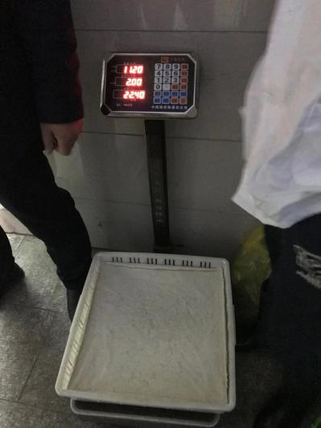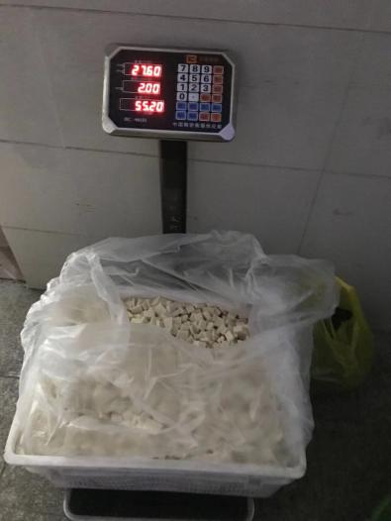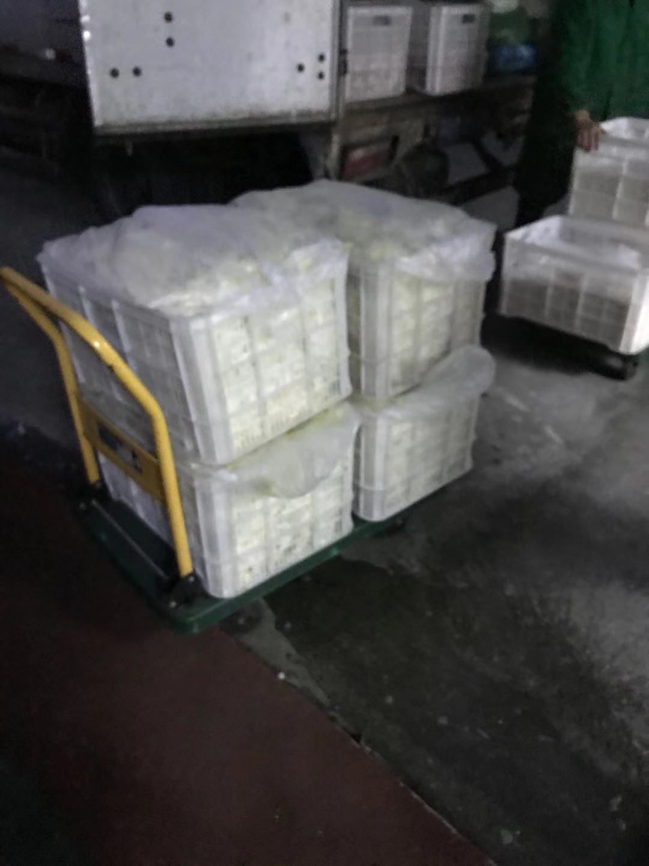

食堂的工作人员每一样菜都是一一过磅，认真检查记录，把每天的数据上传到阳光食堂云端。

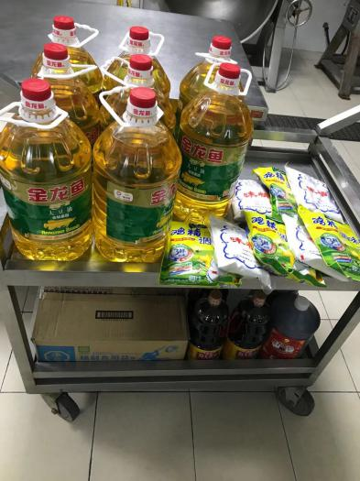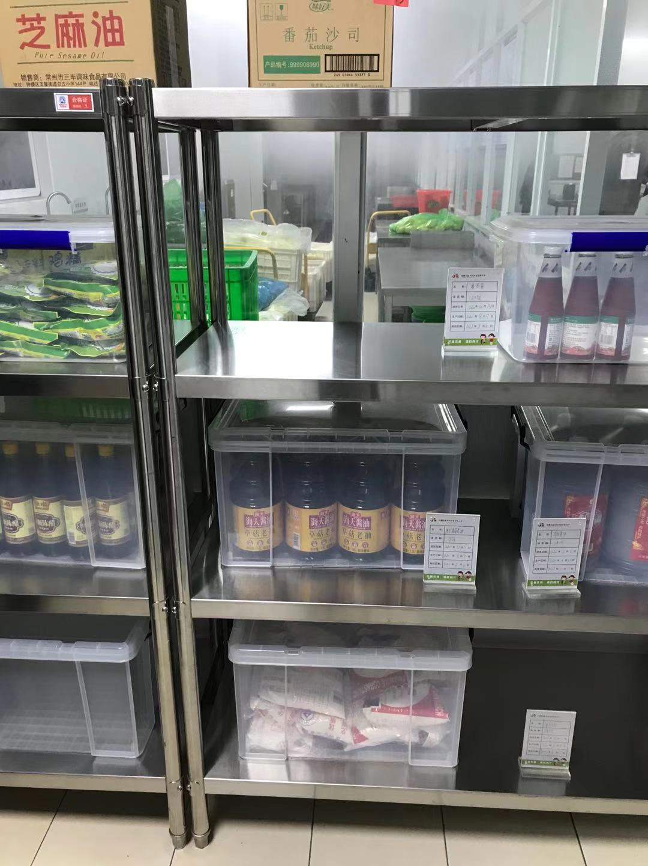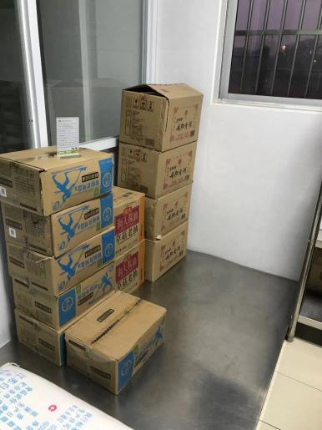

走进仓库，配料都是单独分开存放，每一件都是隔开存放，干净整洁。所有的生产日期都很新鲜，食用油都是非转基因，两种油交替使用，为孩子的营养摄入考虑的很充分。

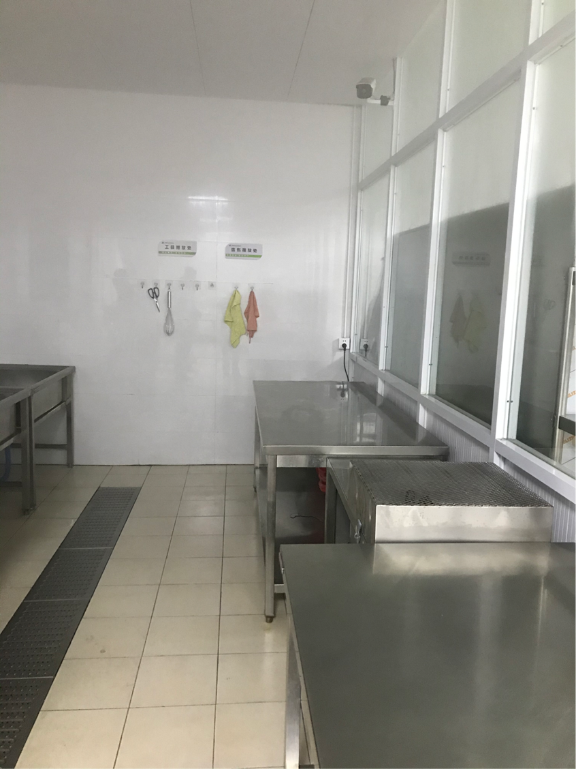

食堂内干净整洁，物品摆放整齐，每个东西都有其摆放的位置。

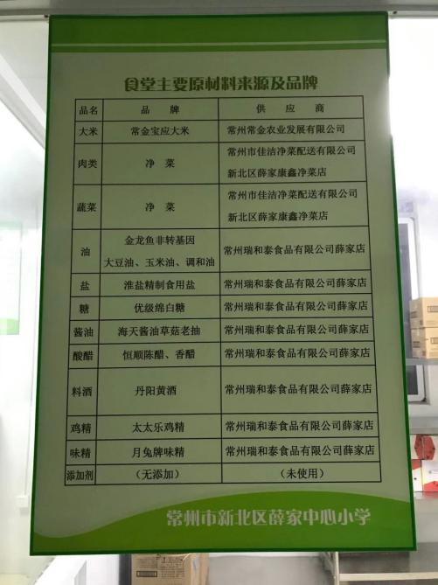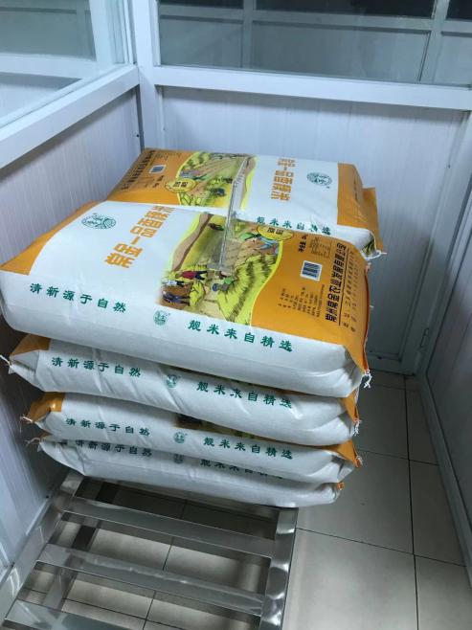

每一件食材都做好标签归档，分门别类放置。供应渠道一目了然。大米没有直接接触地面放置，避免了受潮霉变等问题。

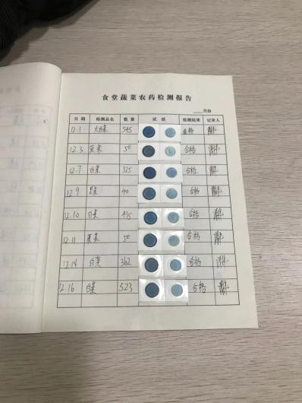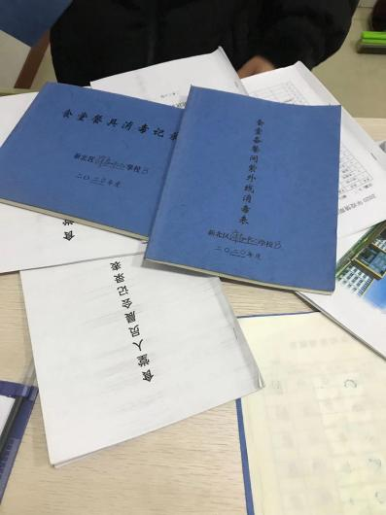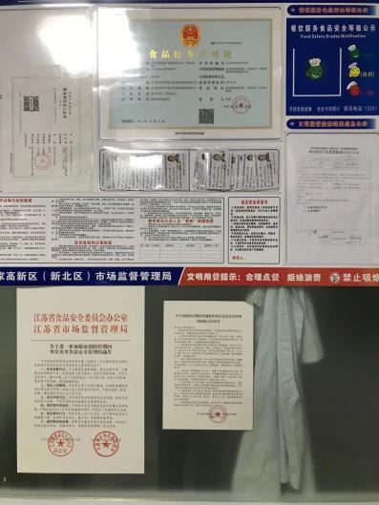

每一次进货都能做到检测农药残留，报告和责任人清楚。餐具消毒记录和人员登记清楚。食品经营许可证及健康证在显眼的地方公示。

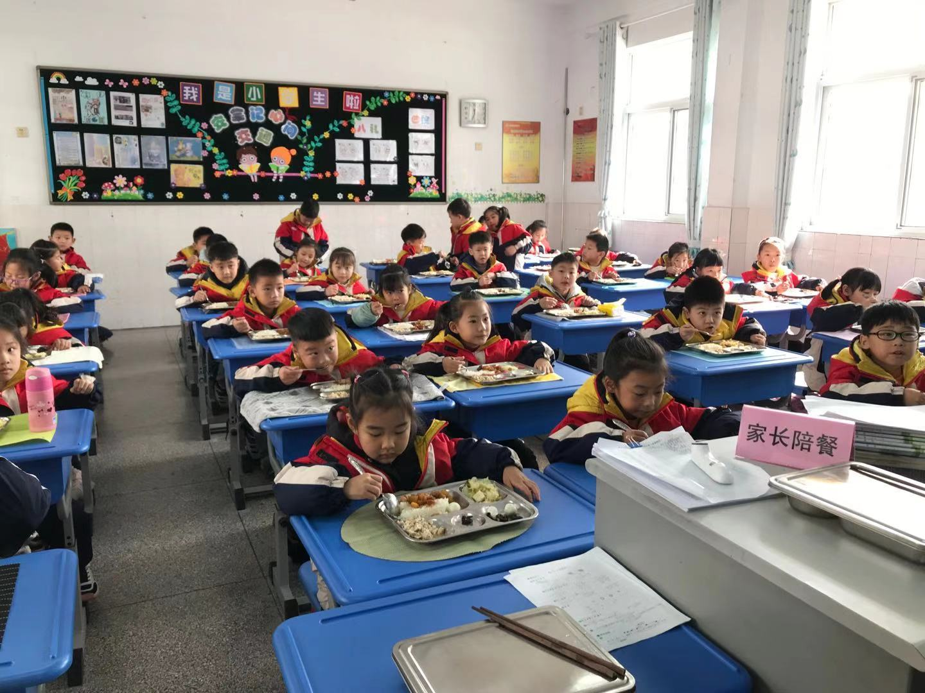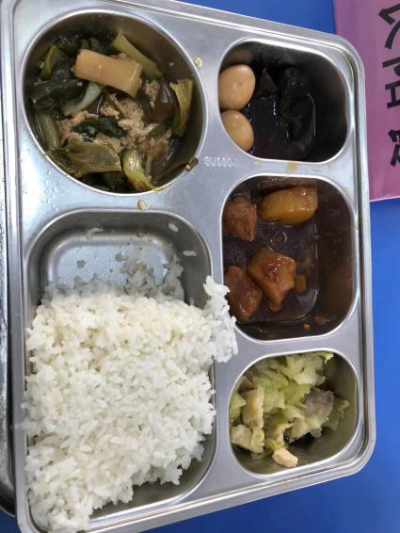

中午陪孩子们一起吃了午饭，荤素搭配，营养均衡，虽然口味清淡，但是口感很好，孩子处于生长期，清淡的口味很适合。

**一（7）班家长汤新丽**

**2020.12.28**